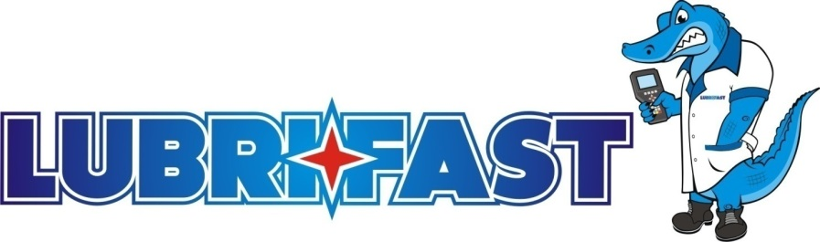

LOS MOCHIS SINALOA ABRIL 11 2019

KURODA

OSCAR MONCADA

JESUS MIGUEL PEREA

ASUNTO AFINACION Y CAF

VEHICULO FORD F450 HEAVY DUTY 10 BUJIAS

MODELO 2012

PLACAS C49

POR MEDIO DE LA PRESENTE LE COTIZO LO SIGUIENTE:

1 AFINACION MAYOR CON CAF $4410.00 NETO

INCLUYE: limpieza de injectores

Limpieza de cuerpo aceleración

10 bujias platino especial

10 litro sde aceite 5w30

Filtro de aceite

Filtro de aire

Mano de obra

Lavado unidad

Engrasado

PRECIOS COTIZADOS A CREDITO DE 15 DIAS

LAM. PAUL GERARDO KELLY SOTO